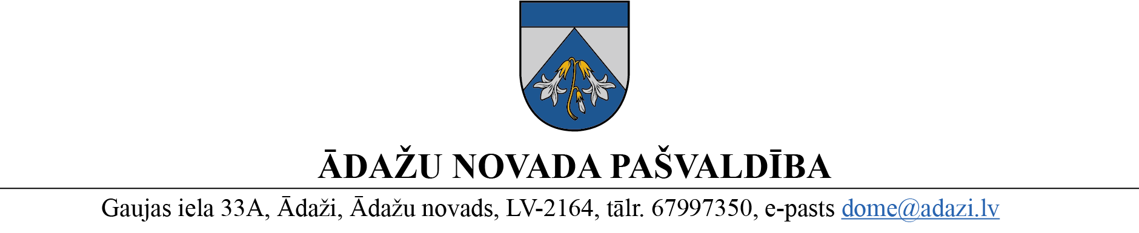
PROJEKTS uz 13.07.2023.
vēlamais datums izskatīšanai FK 19.07.2023.
domē: (pēc iedzīvotāju
viedokļu apkopošanas)
sagatavotājs un ziņotājs: M.Griezne, D. Zaļkalne)

APSTIPRINĀTI
ar Ādažu novada pašvaldības domes 2023. gada augusta sēdes lēmumu (protokols Nr. XX § X)

SAISTOŠIE NOTEIKUMI
Ādažos, Ādažu novadā

2023. gada augustā Nr. XX/2023

Par Ādažu novada simbolikas izmantošanu

Izdoti saskaņā Pašvaldību likuma 44. panta
otro daļu, Ģerboņu likuma 8. panta 2.¹ daļu,
Ministru kabineta 2005. gada 28. jūnija noteikumu Nr. 480 “Noteikumi par kārtību, kādā pašvaldības var uzlikt pašvaldību nodevas” 14. punktu
I. Vispārīgie noteikumi
- Noteikumi nosaka Ādažu novada ģerboņa, Ādažu novada karoga, Ādažu pagasta ģerboņa, Carnikavas pagasta ģerboņa, Carnikavas pagasta saukļa un Ādažu novada saukļa, kā arī Ādažu novada grafisko zīmju (turpmāk – logotips (turpmāk visi kopā – simbolika)) lietošanas kārtību, kā arī pašvaldības nodevu par simbolikas izmantošanu.
- Izmantojot Ādažu novada, Ādažu pagasta un Carnikavas pagasta ģerboni, tam jāatbilst apstiprinātajam heraldiskajam aprakstam.
- Standartus un kvalitātes prasības produkcijai, uz kuras drīkst atveidot simboliku, tās attēlus vai elementus, nosaka novada pašvaldība.
- Simboliku, tās attēlus vai elementus fiziskas un juridiskas personas drīkst izmantot:
  - tikai ar pašvaldības atļauju:
    - komerciāliem mērķiem - atribūtikas, suvenīru, prezentācijas, rūpniecības, pārtikas, sadzīves, u.tml. priekšmetu noformēšanā un ražošanā, preču zīmēs, nosaukumos vai noformējumos, iepakojuma dizaina izgatavošanā, reklāmās;
    - ja simboliku izmanto svinīgu pasākumu, sarīkojumu, ielu gājienu noformēšanai, ēku fasāžu, kā arī iekštelpu noformēšanai sabiedrisko pasākumu norises vietās;
  - bez saskaņošanas ar pašvaldību:
    - novada karogu vai galda karodziņu - oficiālās pieņemšanās, ģimenes svētkos un citos gadījumos, garantējot pienācīgu cieņu pret tiem;
    - ja simboliku atveido ierobežotā apjomā bezpeļņas nolūkos, t.i., personiskām vajadzībām, mācību nolūkos, bibliotēkās, muzejos un arhīvos, kā arī informatīviem mērķiem, piemēram, veidojot tādu aktuālo notikumu apskatu, kur simbolika ir piekritīga;
    - ja simboliku lieto pašvaldības atbalstīto pasākumu plakātos, izdevumos, reklāmās un norisēs.
- Juridiskām un fiziskām personām, pieņemot realizēšanai jebkura veida izstrādājumus ar simboliku, tās attēlu vai elementiem, jāpieprasa no ražotāja pašvaldības atļaujas noraksts simbolikas izmantošanai, ko uzglabā šo izstrādājumu realizēšanas vietā.
- Pēc Ādažu novada pašvaldības policijas pieprasījuma ražotājam vai tirgotājam ir pienākums uzrādīt pašvaldības atļauju (vai tās kopiju) simbolikas lietošanai un ražojamo vai pārdodamo produkciju, kas satur simboliku vai tās elementus.
- Par simbolikas vai to elementu izmantošanu komercdarbībā maksā pašvaldības nodevu šajos noteikumos noteiktajā kārtībā.
- Saskaņā ar pašvaldības domes lēmumu var atļaut lietot simboliku tādos citos gadījumos, kas nav paredzēti šajos noteikumos.
II. Simbolikas apraksts
- Novada ģerboņa (1. pielikums) heraldiskais apraksts:
  - ģerbonis dalīts galvā ar zilu un sudrabu. Sudraba laukā zila smaile, uz tās - zelta Dortmaņa lobēlija ar diviem sudraba ziediem ševrona veidā un vienu tādu pašu ziedpumpuru;
  - ģerboņa krāsas pēc PANTONE kataloga: zelts 873C (124C), sudrabs – 877C (Cool Gray 4), zilā – 286C, melnā – black.
- Ģerboņa melnbaltajā versijā ir kontūrzīmējums (2. pielikums).
- Novada karoga (3. pielikums) apraksts:
  - karoga krāsas pēc PANTONE kataloga: zelts 873C (124C), sudrabs – 877C (Cool Gray 4), zilā – 286C, melnā – black, baltā P 1-1 C;
  - taisnstūra forma ar platuma un augstuma attiecību 1:2;
  - laukuma augšpusē zila josla (1/5 daļa no augstuma), to balsta baltā laukā novietots trijstūris, kura apakšmala ir vienāda platuma ar karoga platumu. Trijstūra centrā - Dortmaņa lobēlija ar diviem sudraba ziediem ševrona veidā un vienu tādu pašu ziedpumpuru;
  - karoga izmēri: 100 x 200 cm un 150 x 300 cm.
- Ādažu pagasta ģerboņa (4. pielikums) heraldiskais apraksts:
  - sudraba laukā zaļa ūdensrozes lapa, tai uzlikts baltās ūdensrozes zieds dabiskā krāsā;
  - ģerboņa krāsas pēc PANTONE kataloga: sudrabs - 877C (Cool Gray 4), zaļā – 341C, melnā – black;
  - ģerboņa melnbaltajā versijā ir kontūrzīmējums.
- Carnikavas pagasta ģerboņa (5. pielikums) heraldiskais apraksts:
  - zelta laukā pazemināts zils galvaspālis, vairoga galvā - sudraba nēģis ar galvu uz kreiso pusi;
  - ģerboņa krāsas pēc PANTONE kataloga: zelts 873C (124C), sudrabs – 877C (Cool Gray 4), zilā – 286C, melnā – black;
  - ģerboņa melnbaltajā versijā ir kontūrzīmējums.
- Logotips – burta “ā” attēlojums, iekļaujot skaidri nolasāmu gan “c” burta, gan “a” burta veidolu, kas ietver Ādažu pagasta un Carnikavas pagasta vērtības:
  - primārais logotips (6. pielikums), kur centrā izvietots “ā” simbols, zem tā kā pamats izvietots centrēts vārds “ĀDAŽU”, zem tā vārds “NOVADS” mazākiem burtiem;
  - primārais logotips, kā logs, kas atklāj un izceļ Ādažu novada vērtības (7. pielikums), kura saturs kadrēts logotipa formā (grafikā vai fotogrāfijā);
  - logotips ar saukli “Kopā Ādažu novadā” (8. pielikums), fonts Montserrat, izkārtojuma krāsas saskanīgi papildina pamata logotipu, vienlaikus kopskatam piešķirot papildu virzību un dinamiku. Carnikavas pagasta sauklis ir "ZAĻAI DZĪVEI" ar fontu "Montserrat";
  - logotipa atvasinājumi (9. pielikums) – pašvaldības nozaru un Ādažu novada ciemu logotipa atvasinājuma kompozīcijas pamats: primārais logotips un nozares izvietojums ir vertikāls (“ā” burta augstumā);
  - logotipa lietojums uz krāsu foniem (10. pielikums) – logotipu var izmantot uz noteiktiem krāsu foniem, saglabājot pēc iespējas labāku logo un fona kontrasta pielietojumu. Pieļaujamas melnbaltās versijas. Pamatā logotips uz krāsu foniem lietojams baltā, tumši zilā vai pelēkā krāsā:
Pamatkrāsa | Pantone | CMYK |  |  |  | RGB |  |  | HTML
Pelēkzils | 656 U; 2158 C | 58 | 33 | 22 | 0 | 117 | 149 | 173 | #7395AD
Dzeltenzaļš | 388 C | 20 | 10 | 90 | 0 | 212 | 205 | 64 | #D4CD40
Tumši zils | 295C | 100 | 90 | 40 | 50 | 14 | 29 | 66 | #0E1D42
Pelēks | 80 % Black | 0 | 0 | 0 | 80 | 88 | 89 | 91 | #58585B
Sarkans | 7626 C | 20 | 82 | 85 | 9 | 186 | 76 | 55 | #BA4C37
  - logotipu var izmantot arī krāsu kombinācijās zaļš (krāsas kods – CMYK 20 10 90 0) un zils (krāsas kods – CMYK 58 33 22 0) uz balta vai gaiši pelēka krāsu fona (11. pielikums);
  - logotipa izmantojums uz attēliem - pamatā izmantojams baltā vai pelēkzilā tonī;
  - primāro logotipu izmērs (12. pielikums) - attālums apkārt logotipam, kas ir brīvs no grafikas vai teksta ir ne mazāk kā augstums uzrakstam “Ādažu novads”, un mazākais logotipa izmērs ir 22 mm;
  - sekundārais logotips (papildu primārajam logotipam var lietot elementu horizontālu kompozīciju (13. pielikums), kur “Ā” simbols kreisajā pusē, un pa labi no tā pret simbolu centrēts nosaukums. Vārds “ĀDAŽU” lielākiem (retināts 200 %) un pārējais teksts mazākiem burtiem, attiecība burtu lielumiem identiska primārajam logotipam, teksta nolīdzinājums gar abām malām teksta blokam. Teksts ir modificējams garākiem iestāžu nosaukumiem.
III. Simbolikas izmantošana
3.1. Ģerboņu un saukļa izmantošana
- Pašvaldībai ir novada un pagastu ģerboņu lietošanas ekskluzīvās tiesības uz veidlapām, zīmogos, uz deputātu un darbinieku apliecībām, vizītkartēm, oficiālajos e-pastos, atzinības un goda rakstos, diplomos un citos oficiālajos dokumentos, reprezentācijas materiālos, iestāžu un struktūrvienību dokumentos (arī veidlapās), iespieddarbos, uz izdevumu vākiem un titullapām, pie pašvaldības iestāžu ēkām, dienesta telpām un uz pašvaldībai, tās iestādēm vai kapitālsabiedrībām piederošajiem transporta līdzekļiem.
- Pagasta ģerboņus var izmantot kopā ar attiecīgā pagasta vietu, ciemu, pasākumu, aktivitāšu, u.c. nosaukumiem, kā arī kopā ar saukli vai novada ģerboni.
- Ādažu novada saukli drīkst lietot uz drukātajiem, tipogrāfiski iespiestajiem izdevumiem, elektroniskajos, video un reklāmas materiālos attiecībā uz pagasta administratīvo teritoriju.
3.2. Karoga lietošana
- Novada karogu var izvietot publisko un privātpersonu īpašumos novadā.
- Lietojot novada karogu kopā ar Latvijas valsts karogu, to novieto Latvijas valsts karogam labajā pusē, skatoties virzienā pret ēkas fasādi.
- Sēru dienās karogs lietojams kārtībā, kāda noteikta Latvijas valsts karogam.
- Telpās karogu lieto īpaši paredzētā goda vietā un Latvijas valsts karogu labajā pusē.
- Aizliegts lietot karogu pie ēkām, kas ir avārijas stāvoklī, kurās tiek veikts kapitālais remonts, kam tiek remontēta fasāde (izņemot pašvaldības iestāžu ēkas), nepiemērotās vietās (pie saimniecības ēkām, kokos, nekoptās teritorijās, u.tml.).
- Aizliegts lietot bojātu, nekvalitatīvi izgatavotu vai izbalējušu karogu, kā arī lietot karoga attēlu kā preču vai pakalpojumu zīmi.
- Galda karodziņa maksimālie izmēri ir 14 x 28 cm un tam proporcionāli jāatbilst novada karoga proporcijām un aprakstam.
IV. Atļaujas saņemšana simbolikas izmantošanai
- Atļaujas saņemšanai par simbolikas izmantošanu šajos noteikumos noteiktajos gadījumos, fiziskām un juridiskām personām jāiesniedz iesniegums klātienē Valsts un pašvaldības vienotajā klientu apkalpošanas centrā Gaujas iela 33A, Ādaži, Ādažu novads, vai Stacijas iela 5, Carnikava, Carnikavas pagasts, Ādažu novads, vai valsts pārvaldes pakalpojumu portālā www.latvija.lv, izmantojot pašvaldības oficiālo e adresi, vai ar drošu e-parakstu parakstītu iesniegumu, nosūtot uz e-elektronisko pasta adresi dome@adazi.lv. Iesniegumā norāda:
  - izmantošanas mērķa un lietošanas veidu aprakstu;
  - ziņas par plānotajiem ražošanas (izgatavošanas) apjomiem un laika periodu, kurā plānots ražot (izgatavot) izstrādājumu;
  - informāciju par simbolikas izmantošanu komerciāliem mērķiem vai bezpeļņas nolūkā.
- Iesniegumam pievieno izstrādājuma skici vai parauga attēlu un maksājuma kvīti par pašvaldības nodevas samaksu (ja attiecināms).
- Pašvaldības izpilddirektors izskata iesniegumus par simbolikas izmantošanu, izsniedz atļauju vai pieņem lēmumu par atteikumu izsniegt atļauju.
- Atļauju izsniedz uz laiku līdz 2 gadiem.
V. Nodeva par simbolikas izmantošanu
- Par simbolikas izmantošanu 4.1. punktā minētajiem mērķiem maksājama pašvaldības nodeva (gadā) fiziskām personām 15 euro un juridiskām personām 70 euro.
- No nodevas atbrīvo:
  - pašvaldības iestādes un kapitālsabiedrības;
  - Carnikavas pagastā reģistrētus komersantus - nēģu zvejniekus un nēģu cepējus, kuri uz savas produkcijas attēlo aizsargāto ģeogrāfiskās izcelsmes norāžu (AĢIN) zīmi;
  - 70 % apmērā - pensionārus, personas ar invaliditāti, politiski represētas, trūcīgas un maznodrošinātas personas, kuras deklarētas Ādažu novada administratīvajā teritorijā.
VI. Nobeiguma noteikumi
- Pašvaldības izpilddirektora lēmumus var apstrīdēt pašvaldības Administratīvo aktu strīdu komisijā.
- Administratīvo aktu strīdu komisijas lēmumus var pārsūdzēt Administratīvajā rajona tiesā Administratīvā procesa likumā noteiktajā kārtībā.
- Ar šo noteikumu publicēšanu spēku zaudē Ādažu novada pašvaldības 2022. gada 10. jūnija saistošie noteikumi Nr. 53/2022 “Par Ādažu novada simbolikas izmantošanu”.

Pašvaldības domes priekšsēdētāja K. Miķelsone
1. pielikums
Ādažu novada pašvaldības
2023. gada augusta
saistošajiem noteikumiem Nr. XX/2023
 Ādažu novada ģerbonis

2. pielikums
Ādažu novada pašvaldības
2023. gada augusta
saistošajiem noteikumiem Nr. XX/2023
Ādažu novada ģerbonis (melnbalts)

3. pielikums
Ādažu novada pašvaldības
2023. gada augusta
saistošajiem noteikumiem Nr. XX/2023



Ādažu novada karogs

4. pielikums
Ādažu novada pašvaldības
2023. gada augusta
saistošajiem noteikumiem Nr. XX/2023

Ādažu pagasta ģerbonis

Ādažu pagasta ģerbonis (melnbalts)
5. pielikums
Ādažu novada pašvaldības
2023. gada augusta
saistošajiem noteikumiem Nr. XX/2023


Carnikavas pagasta ģerbonis
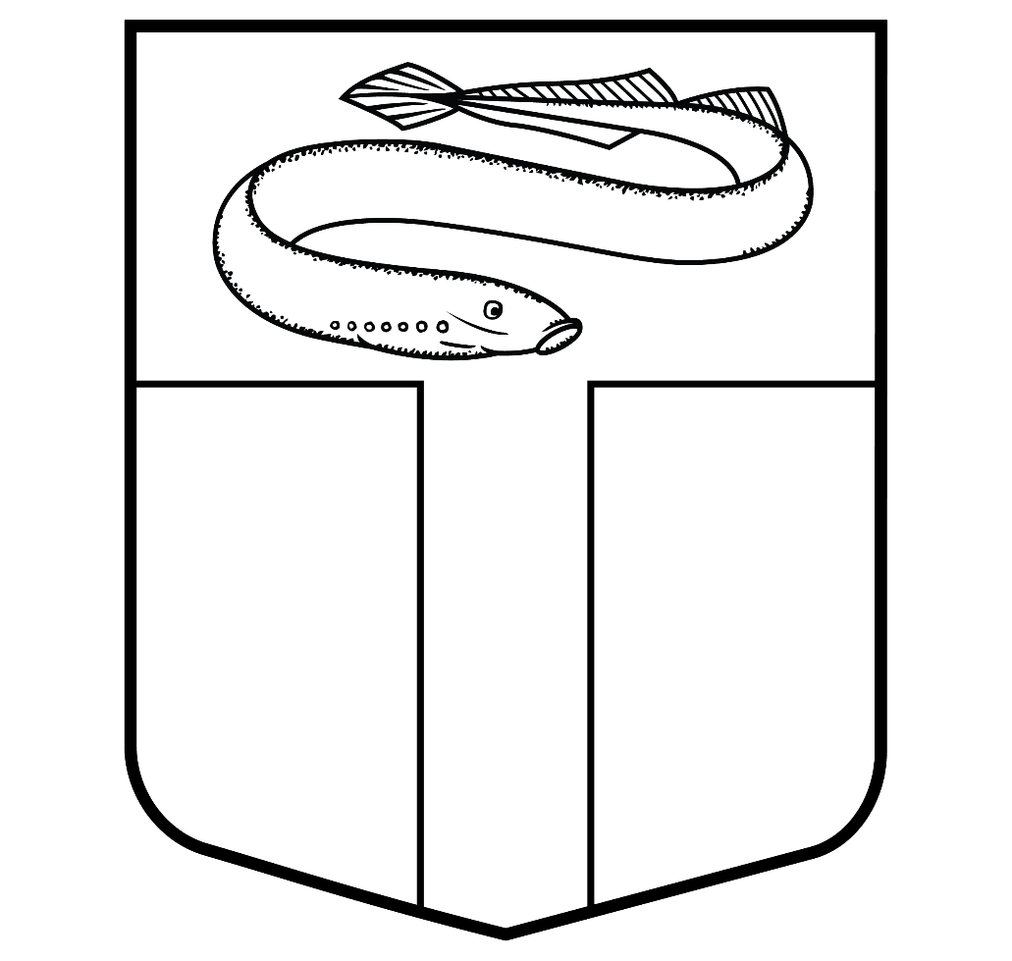
Carnikavas pagasta ģerbonis (melnbalts)

6. pielikums
Ādažu novada pašvaldības
2023. gada augusta
saistošajiem noteikumiem Nr. XX/2023

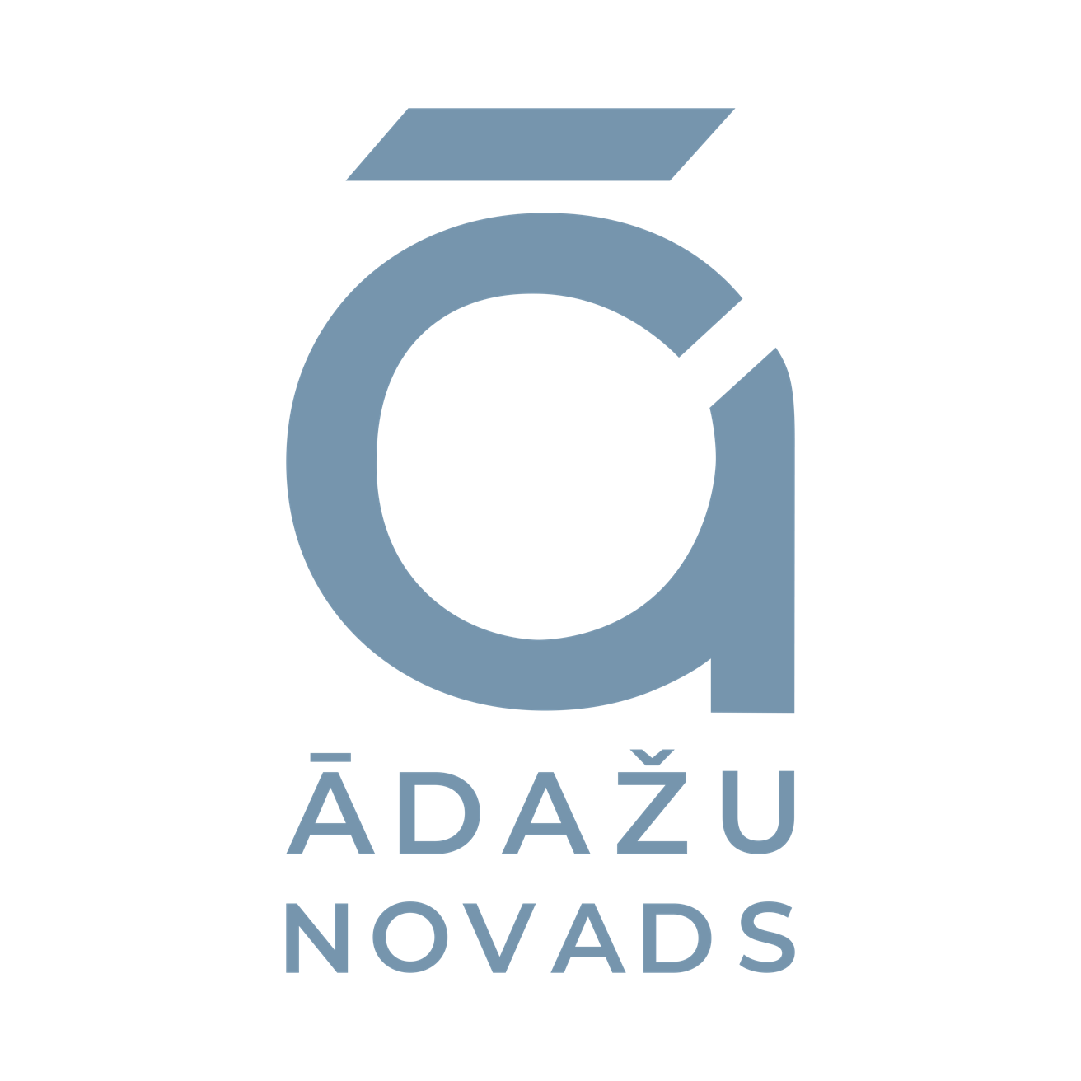
7. pielikums
Ādažu novada pašvaldības
2023. gada augusta
saistošajiem noteikumiem Nr. XX/2023
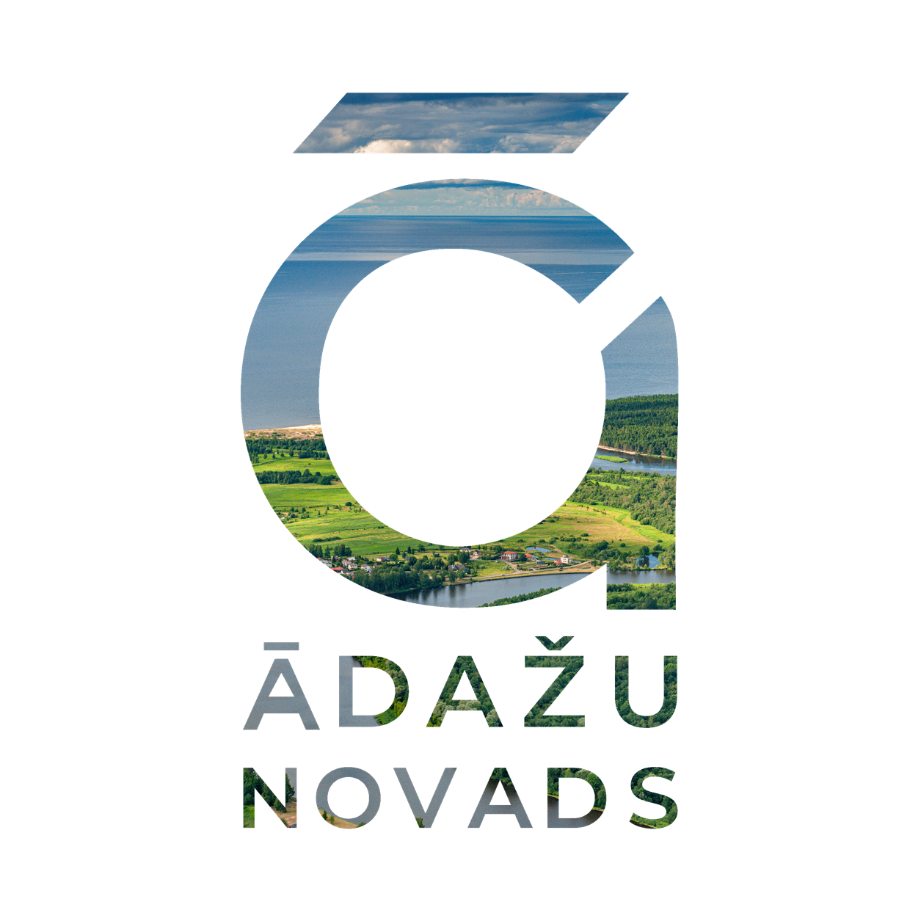
8. pielikums
Ādažu novada pašvaldības
2023. gada augusta
saistošajiem noteikumiem Nr. XX/2023

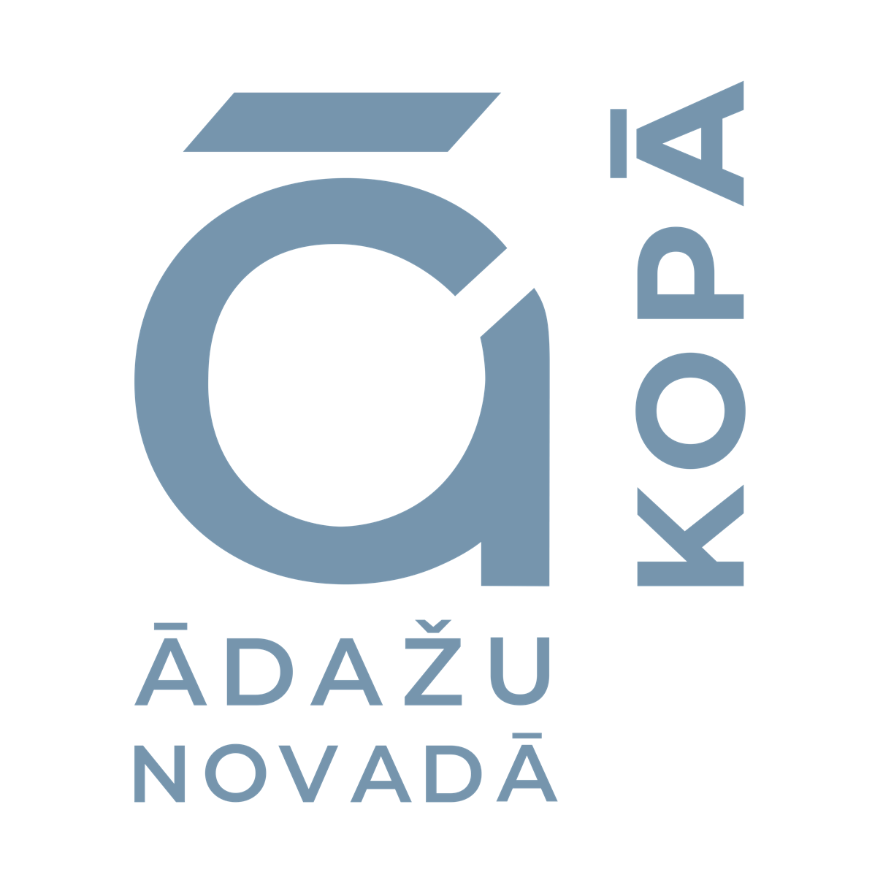
9. pielikums
Ādažu novada pašvaldības
2023. gada augusta
saistošajiem noteikumiem Nr. XX/2023
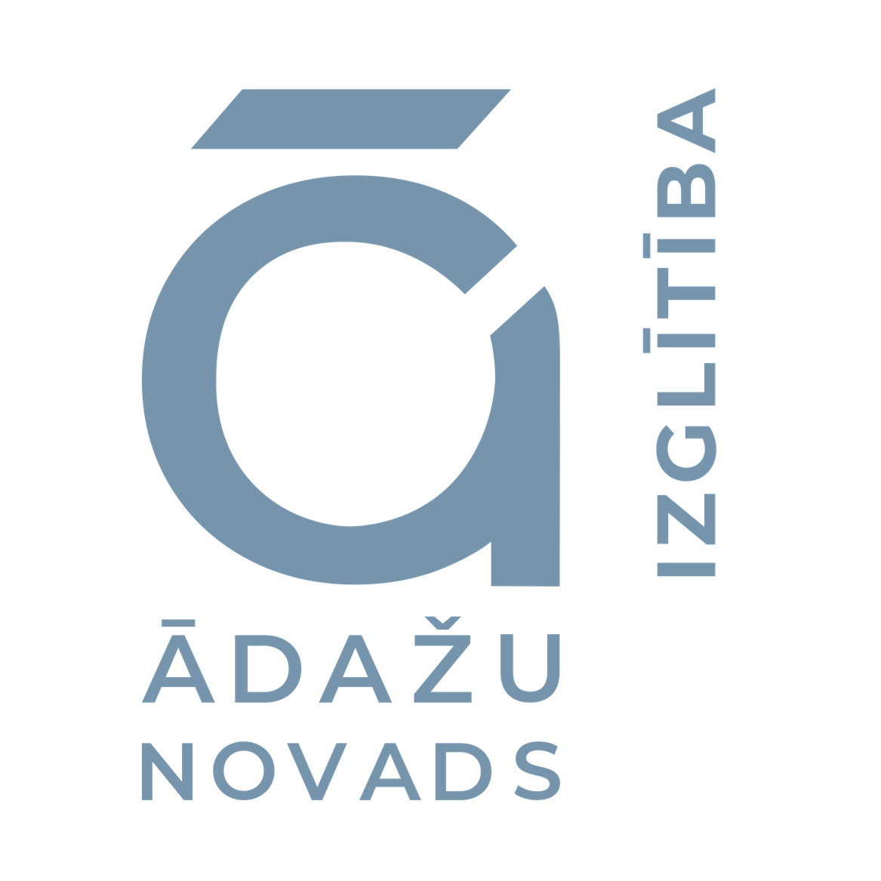
10. pielikums
Ādažu novada pašvaldības
2023. gada augusta
saistošajiem noteikumiem Nr. XX/2023

11. pielikums
Ādažu novada pašvaldības
2023. gada augusta
saistošajiem noteikumiem Nr. XX/2023
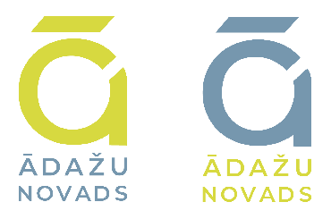
12. pielikums
Ādažu novada pašvaldības
2023. gada augusta
saistošajiem noteikumiem Nr. XX/2023

13. pielikums
Ādažu novada pašvaldības
2023. gada augusta
saistošajiem noteikumiem Nr. XX/2023
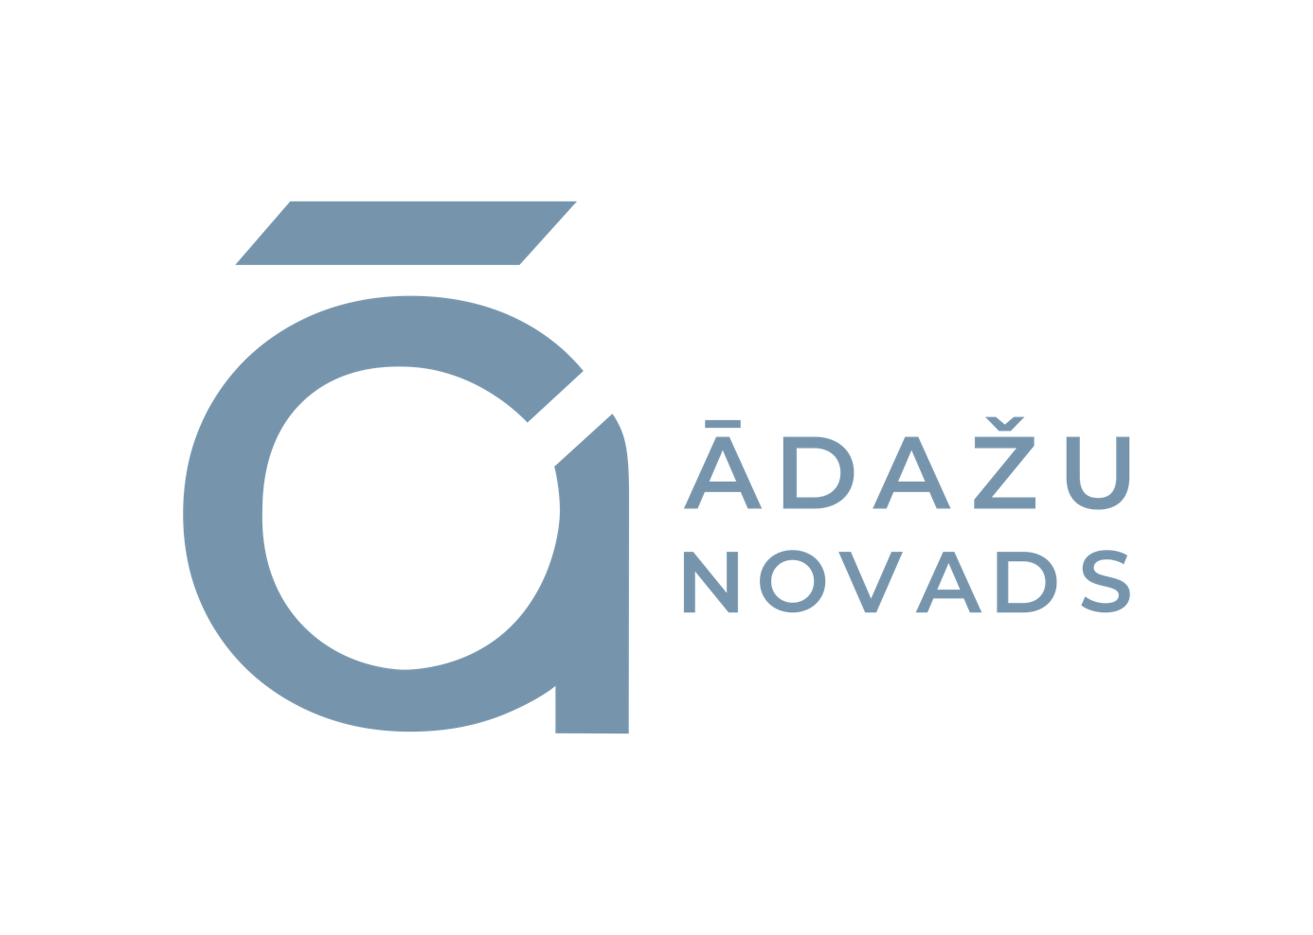
Paskaidrojuma raksts
Ādažu novada pašvaldības 2023. gada augusta saistošajiem noteikumiem Nr. XX/2023 “Par Ādažu novada simbolikas izmantošanu”

Paskaidrojuma raksta sadaļas un norādāmā informācija
- Mērķis un nepieciešamības pamatojums
  - Saistošo noteikumu (turpmāk – Noteikumi) izdošanas mērķis:
    - īstenot Pašvaldību likuma Pārejas noteikumu 6. punktā noteikto pienākumu - izdot jaunus saistošos noteikumus līdz 2024. gada 30. jūnijam;
    - noteikt vienotu kārtību, kādā lietojama un izmantojama Ādažu novada simbolika;
    - stiprināt Ādažu novada vērtības, kā arī veicināt novada vizuālās identitātes izpratni un atpazīstamību pēc simbolikas lietojuma, kā arī sekmēt patriotismu.
  - Pašlaik novada simbolikas izmantošanas kārtību nosaka pašvaldības domes 2022. gada 10. jūnija saistošie noteikumi Nr. 53/2022 “Par Ādažu novada simbolikas izmantošanu” (turpmāk – Noteikumi Nr. 53/2022), kas ir spēkā no 2022. gada 9. jūlijā.
  - Saskaņā ar Pašvaldību likuma Pārejas noteikumu 6. punktu, dome izvērtē uz likuma "Par pašvaldībām" normu pamata izdoto Noteikumu Nr. 53/2022 atbilstību Pašvaldību likumam un izdod jaunus saistošos noteikumus atbilstoši Pašvaldību likumā ietvertajam pilnvarojumam.
  - Lai Noteikumi Nr. 53/2022 atbilstu jaunajam normatīvajam regulējumam, tie jāizdod no jauna atbilstoši Pašvaldību likuma 44. panta otrajā daļā ietvertajam pilnvarojumam, kā arī pamatojoties uz Ģerboņu likuma 8. panta 2.¹ daļu, kas noteic, ka pašvaldības dome saistošajos noteikumos nosaka Ģerboņu reģistrā reģistrēta pašvaldības ģerboņa lietošanas noteikumus.
  - Likuma "Par nodokļiem un nodevām" 12. panta pirmās daļas 9. punktā noteikts, ka pašvaldībai ir dota rīcības brīvība, proti, ir dotas tiesības uzlikt nodevu arī par simbolikas izmantošanu. Ministru kabineta 2005. gada 28. jūnija noteikumu Nr. 480 “Noteikumi par kārtību, kādā pašvaldības var uzlikt pašvaldību nodevas” 14. punktā noteikts, ka nodevas par pašvaldību simbolikas izmantošanu pašvaldība ir tiesīga uzlikt personām, kuras izmanto pašvaldības simboliku reklāmā, preču zīmēs, suvenīru ražošanā vai citiem mērķiem. Tādējādi Noteikumi paredz maksu par simbolikas izmantošanu komerciāliem mērķiem, kā arī gadījumos, ja to izmanto svinīgu pasākumu, sarīkojumu, ielu gājienu noformēšanai, ēku fasāžu, kā arī iekštelpu noformēšanai sabiedrisko pasākumu norises vietās. Tāpat Noteikumi paredz gadījumus, kad nodeva netiek piemērota, vai nodevai tiek piemērota atlaide.
  - Atšķirībā no Noteikumiem Nr. 53/2022, Noteikumi paredz esošās simbolikas apjomu papildināt ar Ādažu novada grafiskajām zīmēm (turpmāk – logotips), kā arī logotipu risinājumu un pielietojuma nosacījumus.
  - Esošās simbolikas papildināšana saistīta ar divu novadu apvienošanos, kas ietver gan Ādažu pagasta, gan Carnikavas pagasta vērtības, kā arī to saglabāšanu nākamajām paaudzēm. Logotips kā logs atklāj un izceļ Ādažu novada vērtības.
  - Ar Ādažu novada pašvaldības domes 2023. gada 26. aprīļa protokollēmumu apstiprināta Ādažu novada vizuālās identitātes rokasgrāmata, kur detalizēti noteikta vienota kārtība vizuālās identitātes grafiskās zīmes pielietojamībai.
  - Citas būtiskais izmaiņas līdzšinējā regulējumā netiek veiktas.
- Fiskālā ietekme uz pašvaldības budžetu
  - Noteikumu īstenošanas fiskālās ietekmes prognoze uz pašvaldības budžetu:
    - Samazina vai palielina ieņēmumu daļu – nav attiecināms.
    - Samazina vai palielina izdevumu daļu – nav attiecināms.
- Sociālā ietekme, ietekme uz vidi, iedzīvotāju veselību, uzņēmējdarbības vidi pašvaldības teritorijā, kā arī uz konkurenci
  - Sociālā ietekme – Noteikumi nepieciešami, lai noteiktu mūsdienu prasībām atbilstošu simbolikas, tās attēlu vai elementu lietošanu, kas vērsta uz pašvaldības mērķu nodrošināšanu un vērtību saglabāšanu, nodrošinot novada simbolikas korektu un kvalitatīvu lietošanu. Tādējādi ir nepieciešams ieviest un uzturēt atbildīgu, skaidri saprotamu un viegli administrējamu simbolikas lietošanas kārtību.
  - Ietekme uz vidi – nav tiešas ietekmes.
  - Ietekme uz iedzīvotāju veselību – nav tiešas ietekmes.
  - Ietekme uz uzņēmējdarbības vidi pašvaldības teritorijā – nav tiešas ietekmes. Tomēr Noteikumu pozitīvā ietekme:
    - sekmēs uzņēmēju interesi par kvalitatīvu un daudzveidīgu izstrādājumu ražošanu, pakalpojumu sniegšanu, u.tml.;
    - veicinās uzņēmējiem vienlīdzīgas tiesības un iespējas izmantot pašvaldības simboliku gan komerciāliem, gan reprezentatīviem mērķiem.
  - Ja juridiskas un fiziskas personas vēlēsies izmantot simboliku komerciāliem mērķiem – suvenīru un priekšmetu noformēšanā un ražošanā, reklāmā, preču zīmēs, nosaukumos vai noformējumos, to varēs darīt ar izpilddirektora izsniegtu atļauju.
  - Ietekme uz konkurenci – nav ietekmes.
- Ietekme uz administratīvajām procedūrām un to izmaksām
  - Simbolikas lietošanas atļaujas saņemšanai, fiziskām un juridiskām personām jāiesniedz iesniegums klātienē Valsts un pašvaldības vienotajā klientu apkalpošanas centrā Gaujas iela 33A, Ādaži, Ādažu novads, vai Stacijas iela 5, Carnikava, Carnikavas pagasts, Ādažu novads, vai valsts pārvaldes pakalpojumu portālā www.latvija.lv, izmantojot pašvaldības oficiālo e adresi, vai ar drošu e-parakstu parakstītu iesniegumu, nosūtot uz e-elektronisko pasta adresi dome@adazi.lv.
  - Ādažu novada pašvaldības policija veic Noteikumu ievērošanas kontroli.
  - Pašvaldības izpilddirektora pieņemtos lēmumus var apstrīdēt pašvaldības Administratīvo aktu strīdu komisijā. Administratīvo aktu strīdu komisijas pieņemtos lēmumus var pārsūdzēt tiesā Administratīvā procesa likumā noteiktajā kārtībā.
  - Noteikumi neskar administratīvās procedūras un nemaina simbolikas izmantošanas un lietošanas līdzšinējo kārtību.
  - Paredzētās administratīvo procedūru izmaksas – nav paredzētas.
- Ietekme uz pašvaldības funkcijām un cilvēkresursiem
  - Noteikumu izpildei nav nepieciešams veidot pašvaldības jaunas institūcijas, darba vietas vai paplašināt esošo institūciju kompetenci.
  - Noteikumi izstrādāti pamatojoties uz Pašvaldību likuma 44. panta otro daļu.
- Informācija par izpildes nodrošināšanu
  - Noteikumu īstenošanā tiks iesaistīti pašvaldības cilvēkresursi.
  - Nav paredzēta jaunu institūciju izveide, esošo likvidācija vai reorganizācija.
  - Noteikumu izpildei nepieciešami resursi tiek paredzēti pašvaldības budžeta ietvaros, papildu finanšu resursi nav nepieciešami.
- Prasību un izmaksu samērīgums pret ieguvumiem, ko sniedz mērķa sasniegšana
  - Noteikumi ir piemēroti iecerētā mērķa sasniegšanas nodrošināšanai un paredz tikai to, kas ir vajadzīgs minētā mērķa sasniegšanai.
  - Noteikumi pilnībā reglamentē novada kopējās un atsevišķu pagastu simbolikas lietojumu, tādējādi sasniedzot Noteikumu mērķi.
  - Pašvaldības izraudzītie līdzekļi ir piemēroti leģitīmā mērķa sasniegšanai un tās rīcība ir atbilstoša augstākstāvošiem normatīviem aktiem.
  - Noteikumu projekta prasības un to izpilde neradīs papildus būtiskas izmaksas pašvaldībai.
  - Izdodot Noteikumus, tiks izpildīts Pašvaldības likuma Pārejas noteikumu 6. punktā noteiktais pienākums izdot jaunus saistošos noteikumus atbilstoši minētajā likumā ietvertajam pilnvarojumam.
- Izstrādes gaitā veiktās konsultācijas ar privātpersonām un institūcijām
  - Noteikumu izstrādes procesā notika konsultācijas ar sabiedrības pārstāvjiem, t.i., Ādažu novada pašvaldība vietnē www.lemejs.lv no 2023. gada 22. februāra līdz 12. martam organizēja iedzīvotāju balsošanu par novada vizuālās identitātes diviem variantiem. Saskaņā ar aptaujas rezultātiem 58 % no 460 respondentiem atbalstīja vizuālās identitātes pirmo variantu (burta “ā” attēlojumu ar “ā” un “c” burtu veidolu), bet 42 % respondentu atbalstīja otro variantu (bezgalības zīmes attēlojumu). Ar Ādažu novada pašvaldības domes 2023. gada 22. marta sēdes protokolu Nr. 5, 55.§ “Par Ādažu novada vizuālās identitātes grafiskās zīmes apstiprināšanu” dome nolēma apstiprināt Ādažu novada vizuālās identitātes grafisko zīmi (burta “ā” attēlojumu ar “ā” un “c” burtu veidolu), līdz ar to nolūkā noteikt vienotu kārtību vizuālās identitātes grafiskās zīmes pielietojamībai tika apstiprināta Ādažu novada vizuālās identitātes rokasgrāmata.
  - Konsultācijām tika izmantots šāds sabiedrības līdzdalības veids: atbilstoši Pašvaldību likuma 46. panta trešajā daļā noteiktajai kārtībai, pēc noteikumu izskatīšanas domes Finanšu komitejā, to projekts tika publicēts pašvaldības oficiālajā tīmekļvietnē www.adazunovads.lv, kā arī informācija par projektu tika publicēta sociālajā tīklā - pašvaldības Facebook kontā, lai sasniegtu mērķgrupu, kā arī noskaidrotu pēc iespējas plašākas sabiedrības viedokli.
  - Publikācijā noteiktajā termiņā – no 2023. gada līdz iedzīvotāju priekšlikumi par noteikumu projektu netika/tika saņemti.
  - Cita veida saziņa un konsultācijas nav notikušas.

Pašvaldības domes priekšsēdētāja K. Miķelsone

